Instrucciones para el uso
- Para su correcta utilización, tras adoptar postura incorporada o semiincorporada, abrir el inhalador desenroscando la tapa y quitándola (Fig.1).
- Con el inhalador en posición vertical, girar la rosca inferior en sentido antihorario (hasta el tope), para después girar en sentido horario (volviendo a la posición original) hasta escuchar un "clic" (Fig.2). El “clic” significa que el inhalador ya está cargado.
- Expulsar el aire por la boca, manteniendo el inhalador apartado de la misma (lejos del inhalador) (Fig.3).
- Colocar la boquilla entre los dientes y sellar los labios a su alrededor (Fig.4).
- Aspirar enérgica y profundamente.
- Retener la respiración lo máximo posible sin sentir molestia, retirar el inhalador de la boca y exhalar el aire.

- Si está indicada más de una dosis, repetir los pasos 2 a 7.
- Luego del empleo, volver a colocar la tapa.
- Enjuagarse la boca con agua sin tragar.

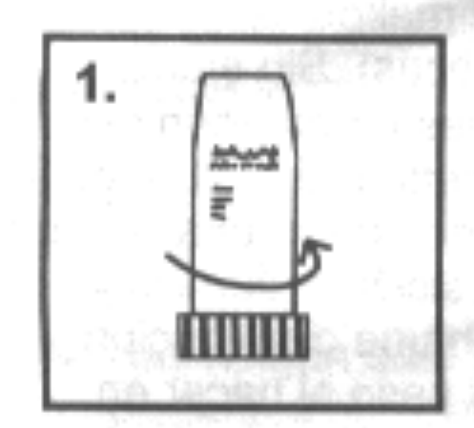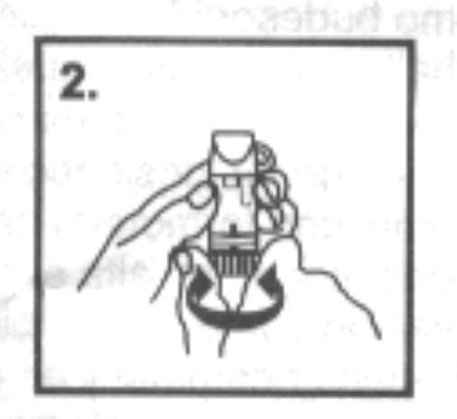
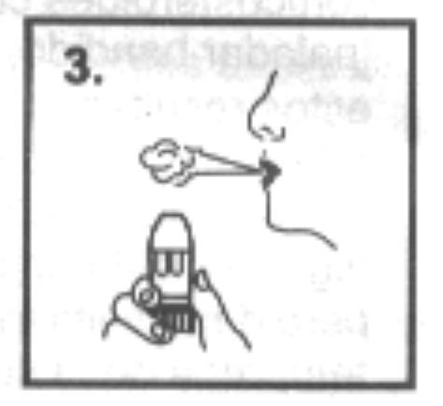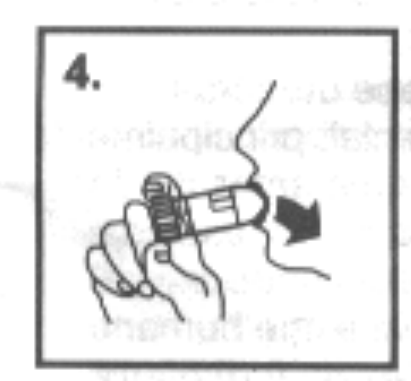

Limpieza del Turbuhaler®
La limpieza debe realizarse una vez por semana y nunca debe realizarse con agua ni otros líquidos:
frotar alrededor de la boquilla con un paño seco sin pelusa o con un papel seco

Mantenimiento del Turbuhaler®
- conservarlo a una temperatura inferior a los 30ºC
- guardar en un lugar seco, lejos del alcance de los niños
- no respirar nunca dentro del inhalador
- almacenarlo con la tapa cerrada
- no intentar quitar la boquilla o girarla innecesariamente

¿Cómo saber cuánto medicamento queda en el Turbuhaler® y cuándo está vacío?
Justo debajo de la boquilla, en un lateral, el inhalador tiene una pequeña ventana donde puede verse una rueda.
- Cuando el indicador aparece en color rojo, sólo quedan 5 dosis.
- Cuando el 0 con fondo rojo alcanza la mitad de la ventana, el inhalador esta vacío y debe descartarse.

Su farmacéutico

Comisión de
Atención Farmacéutica y Asuntos Profesionales

Su farmacéutico siempre cerca suyo

Colegio Oficial de Farmacéuticos y Bioquímicos de Capital Federal
Nuestro Objetivo:
acercarle consejos saludables

INHALADOR DE POLVO SECO
TURBUHALER®

Coleccionable Nº 16
Los Consejos Farmacéuticos
Coleccionable Nº 16

USO CORRECTO DEL
INHALADOR DE POLVO SECO TURBUHALER®

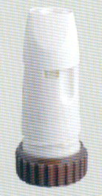

Comisión de Atención Farmacéutica y
Asuntos Profesionales
Colegio Oficial de Farmacéuticos y Bioquímicos de Capital Federal

